***Documento de evidencia:***

***1-.El usuario puede solamente visualizar la página sin ellos poder realizar una compra***



2-. Se podra registrar el visitante

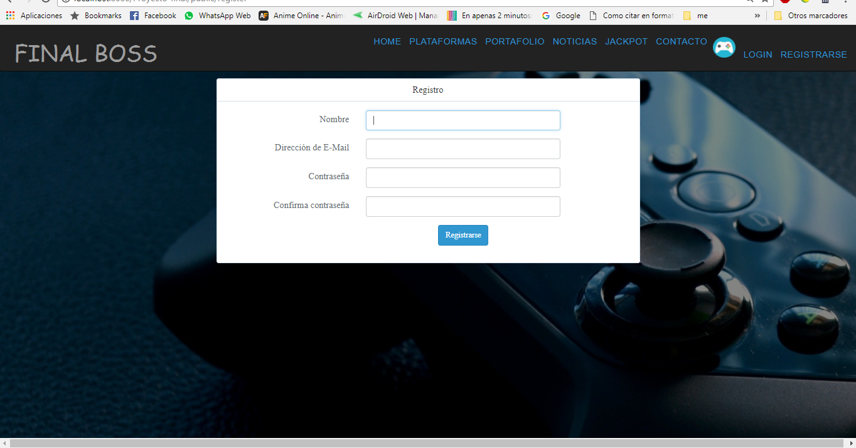

3-.un usuario ya previamente registrado se podrá solo logear para poder tener los privilegios de poder comprar y obtener descuentos.

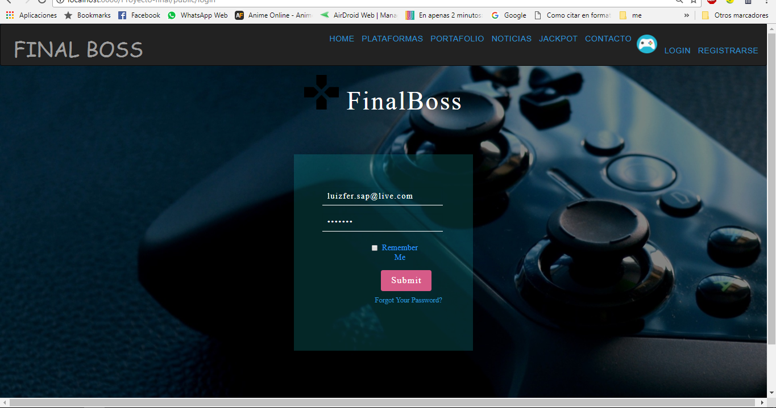

4-.una vez logeado entras como un usuario a la pagina

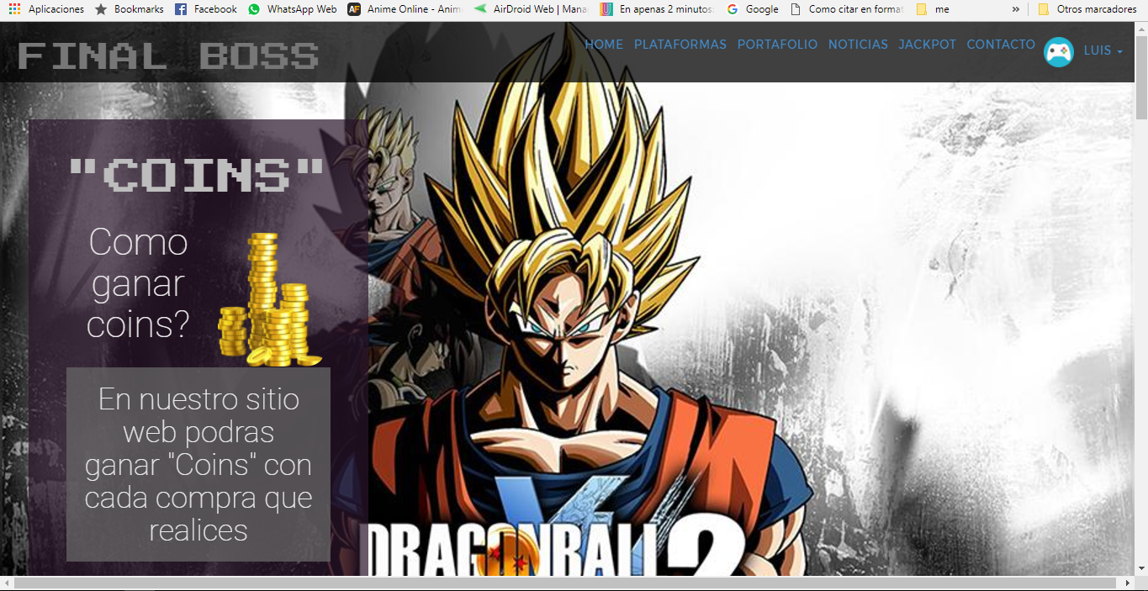

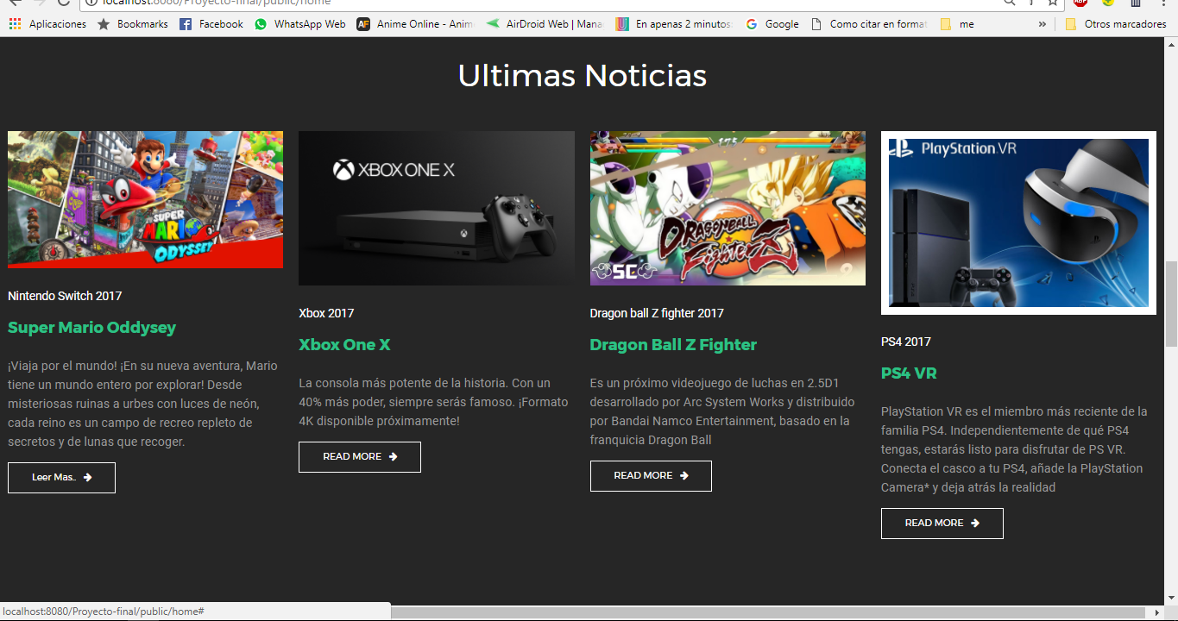

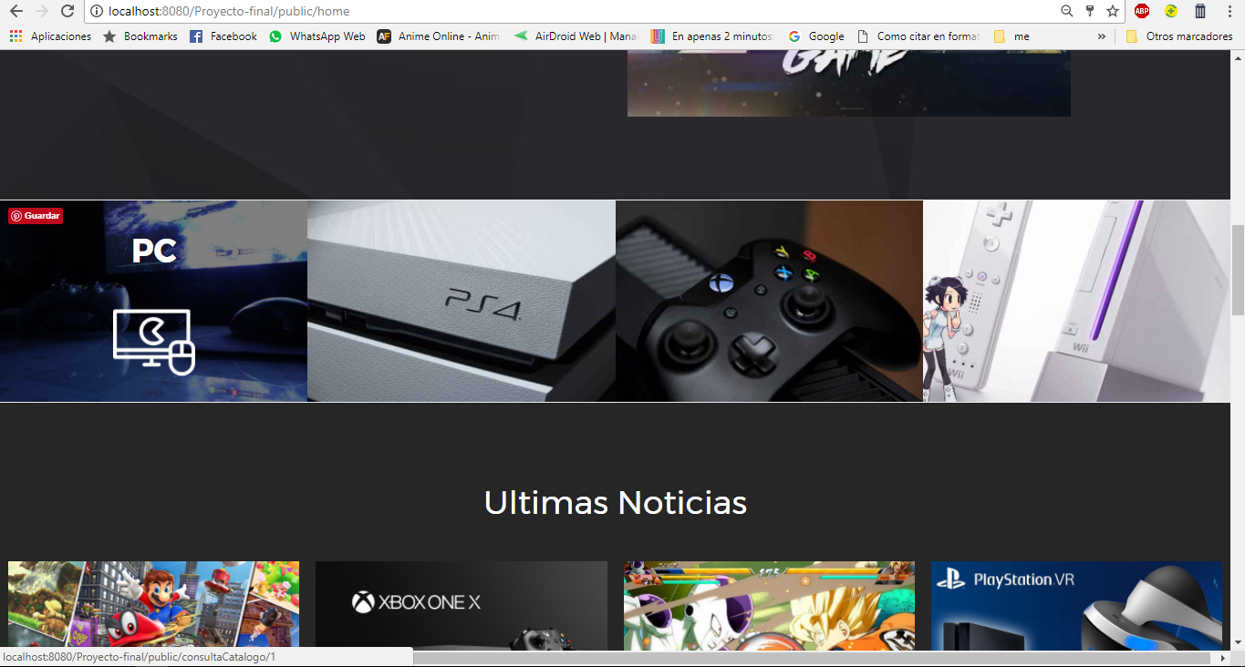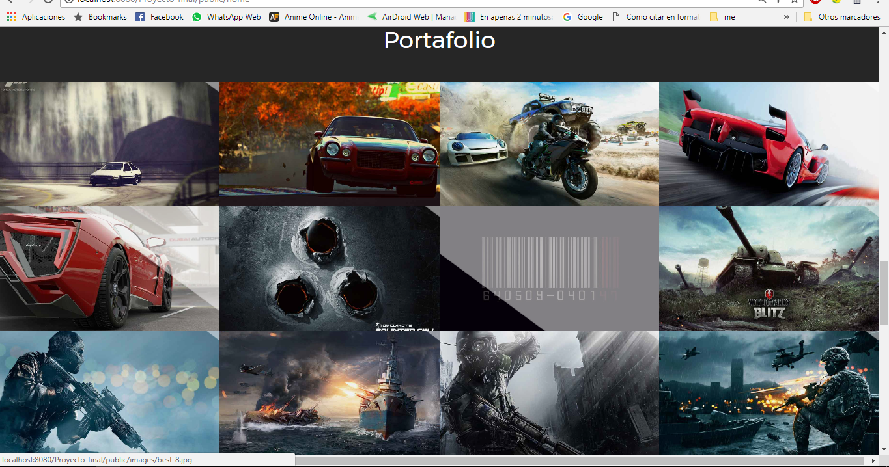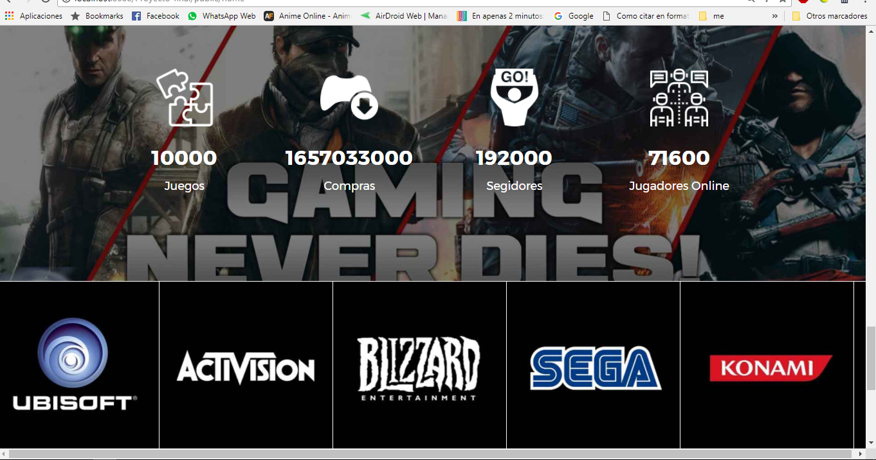

5-.como usuario podras acceder a tus datos y modificación de estos mismos

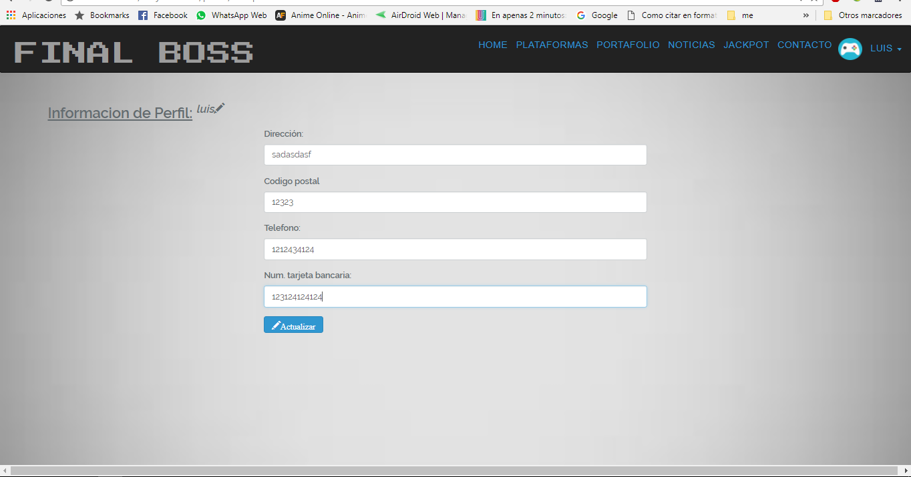

6-.vista en la que poras visualizar tus datos y editarlos

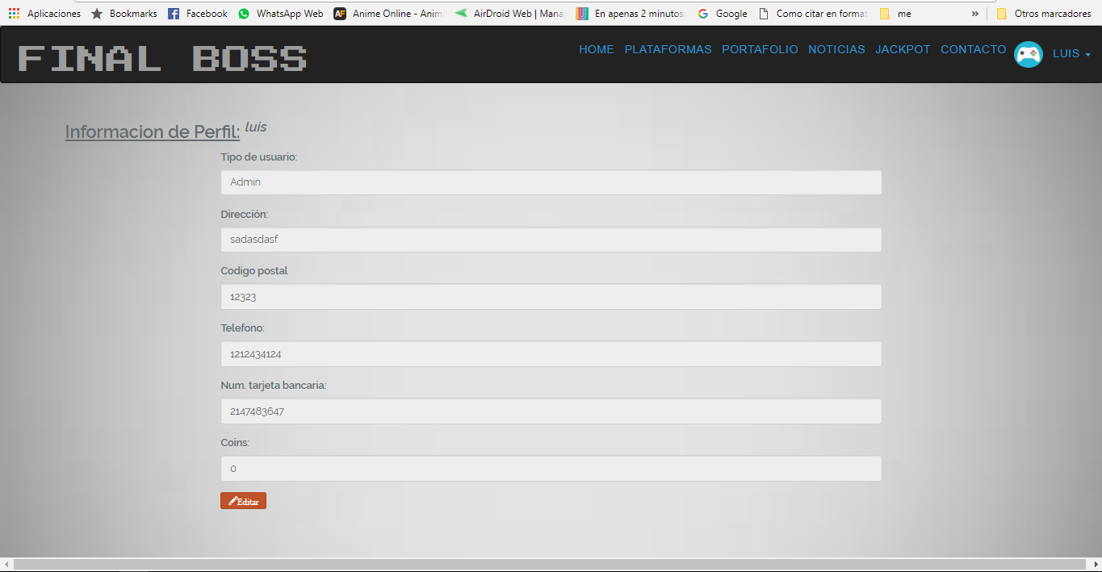

7-. Como usuario puedes entrar a la vista catalagos para asi poder o directamente agregar al carrito

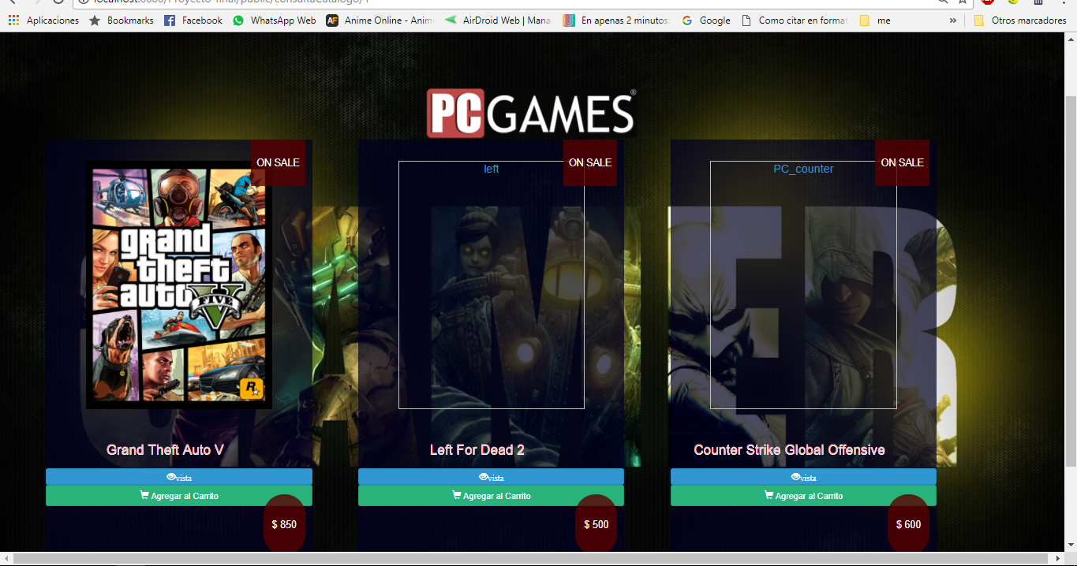

8-.o bien podras irte a el detalle de dicho juego y de igual manera añadir al carrito

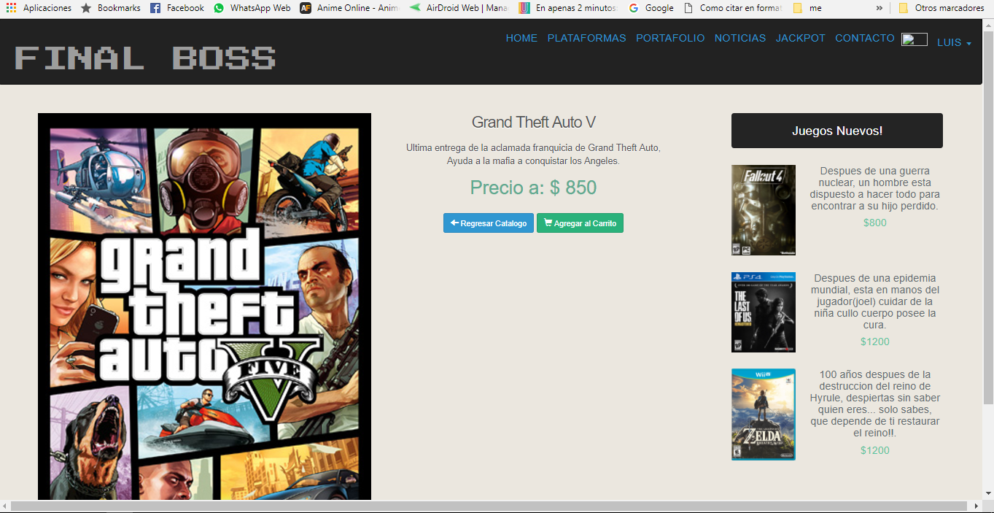

9-.Posteriormente se añaden dichos productos al carrito para proceder con ducha compra

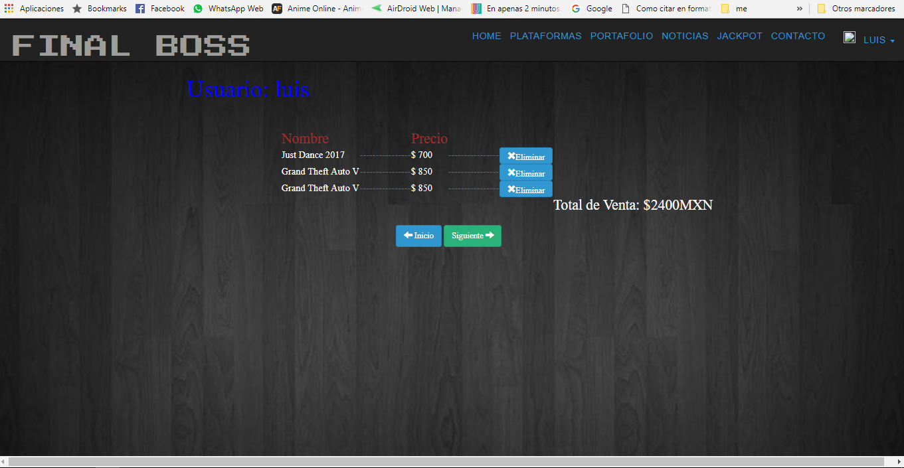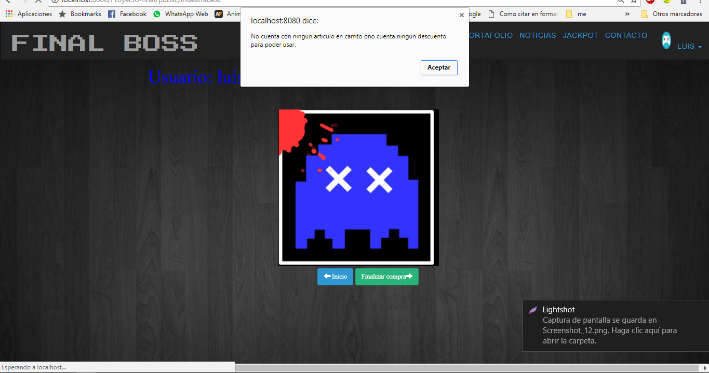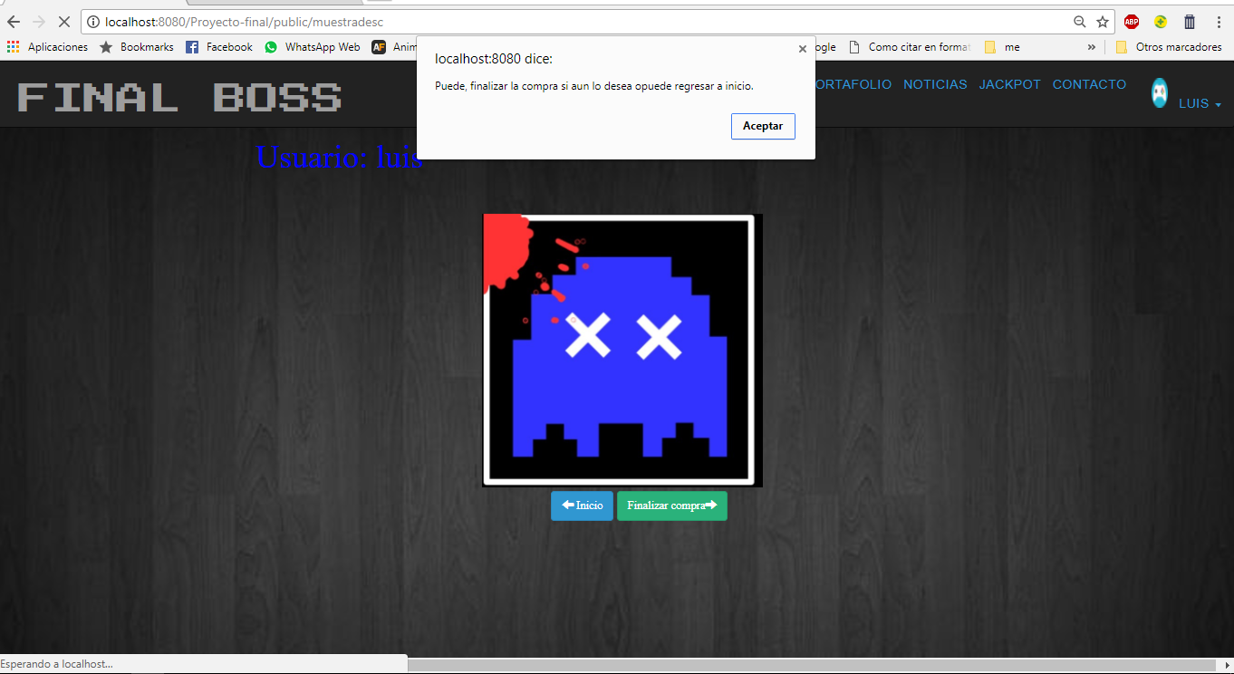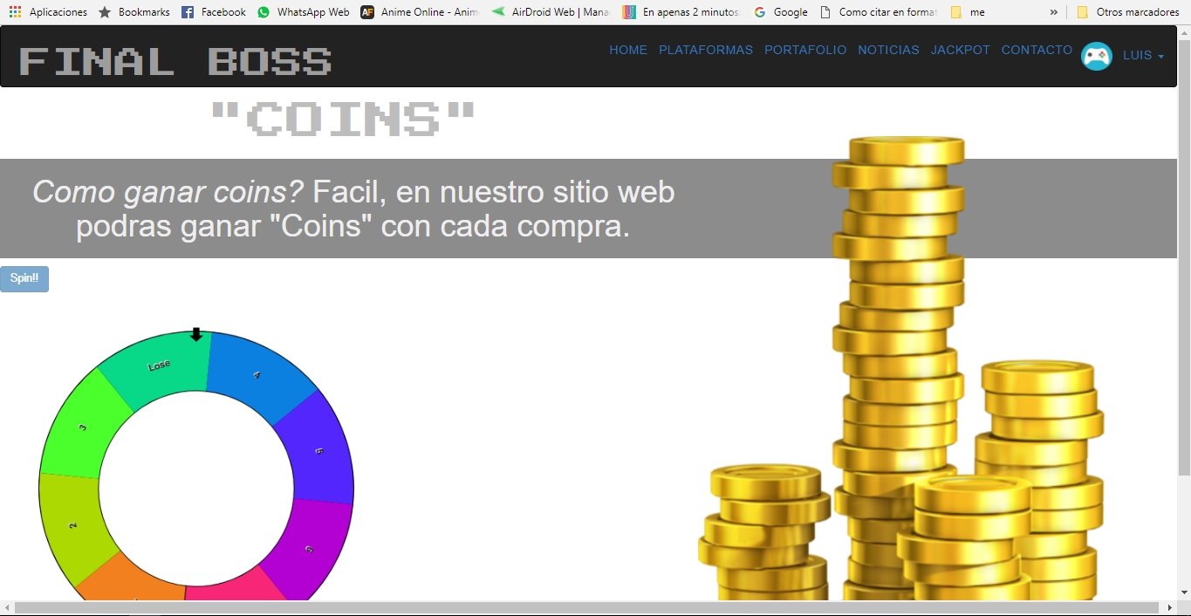

10-. Se finaliza la compra previamente con un descuento obtenido por el jackpot

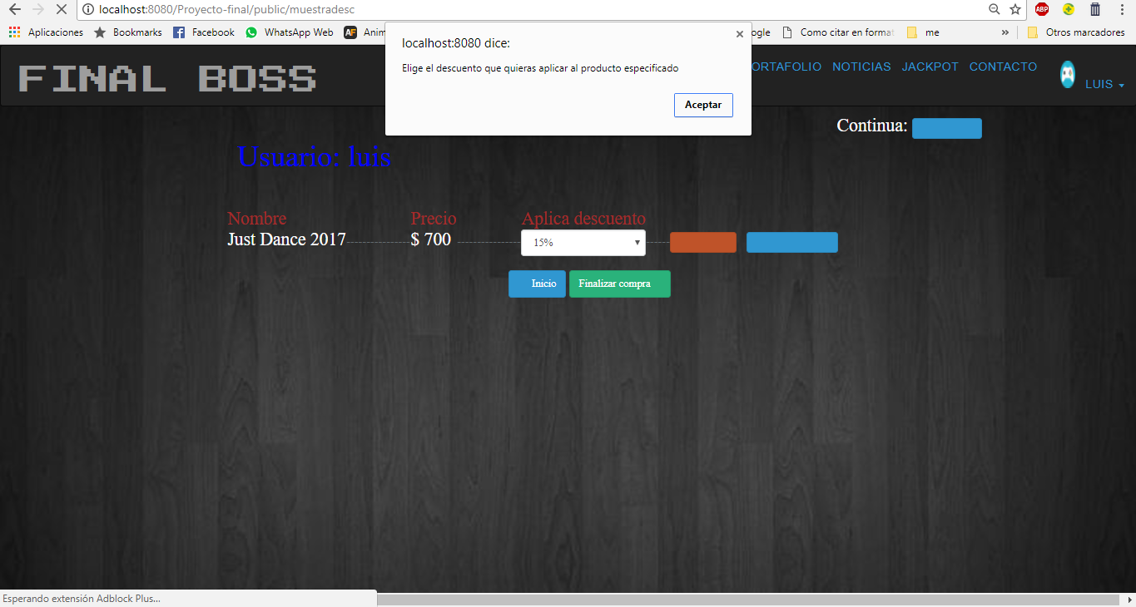

11-. Se finaliza la compra y obtienes tu ticket el cual está ligado a tu cuenta de usuario con tu información personal a donde será dirigido tu producto.

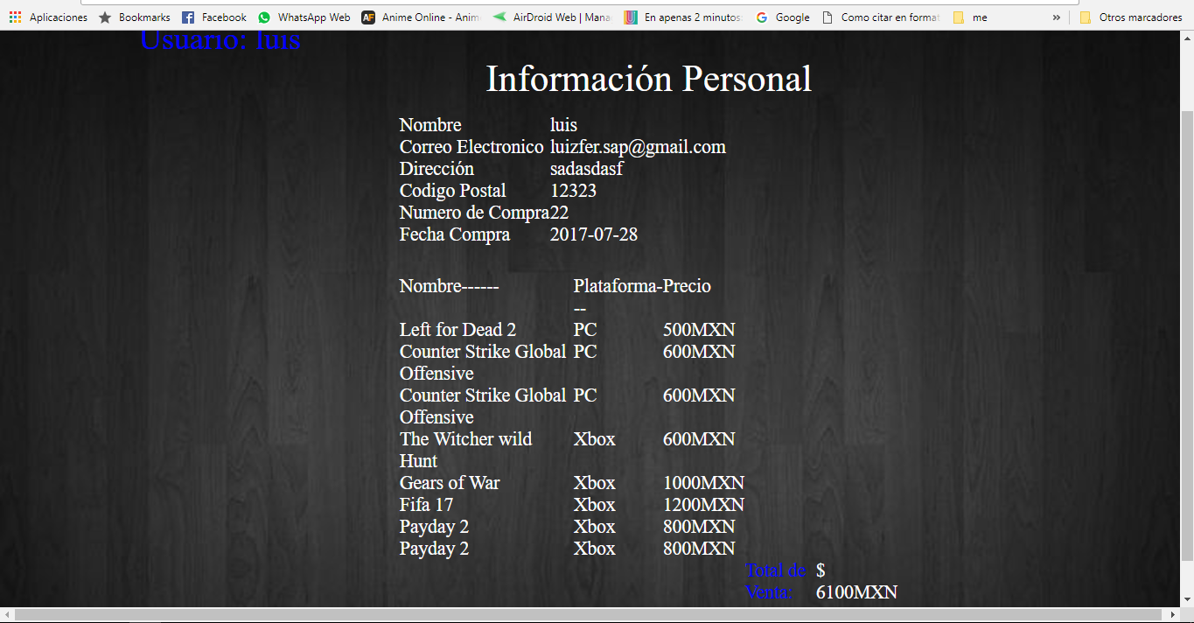

11.- Solo el administrador, puede agregar juegos.

